SUSANNE VANIER

Naissance : 4 novembre 1803, Saint-Eustache co. Deux Montagnes, Qué.
Baptême : 5 novembre 1803, paroisse St-Eustache.

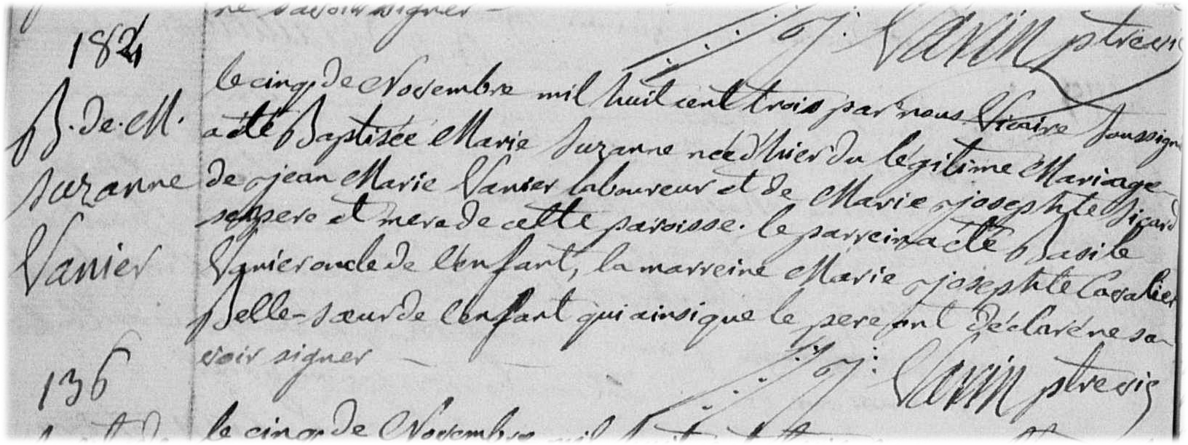

B-184 Le cinq de novembre mil huit cent trois, par nous prêtre soussigné a été baptisé
Marie Susanne née d’hier du légitime mariage de Jean-Marie Vanier laboureur et de
Josette Sicard ses père et mère de cette paroisse. Le parrein a été Basile Vanier oncle de
l’enfant, la marreine Marie Josephte Cavalier belle-sœur de l’enfant qui ainsi que le père
ont déclaré ne savoir signer.
Varin, ptre-vic.

Référence : Family Search.

